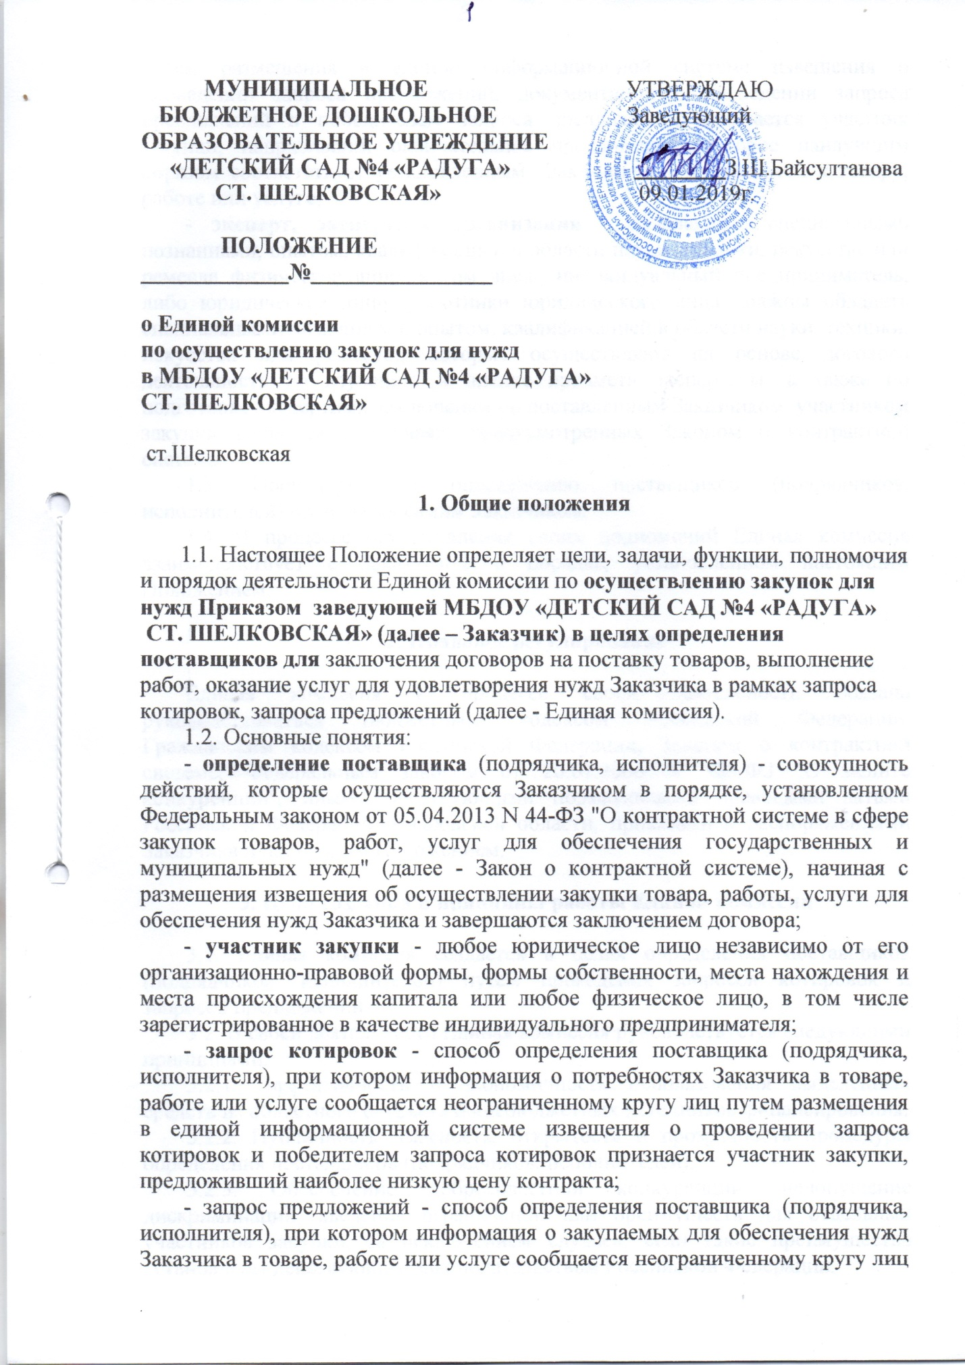

- запрос предложений - способ определения поставщика (подрядчика, исполнителя), при котором информация о закупаемых для обеспечения нужд Заказчика в товаре, работе или услуге сообщается неограниченному кругу лиц путем размещения в единой информационной системе извещения о проведении запроса предложений, документации о проведении запроса предложений и победителем запроса предложений признается участник закупки, направивший окончательное предложение, которое наилучшим образом соответствует установленным Заказчиком , требованиям к товару, работе или услуге;

- **эксперт, экспертная организация** - обладающее специальными познаниями, опытом, квалификацией в области науки, техники, искусства или ремесла физическое лицо, в том числе индивидуальный предприниматель, либо юридическое лицо (работники юридического лица должны обладать специальными познаниями, опытом, квалификацией в области науки, техники, искусства или ремесла), которые осуществляют на основе договора деятельность по изучению и оценке предмета экспертизы, а также по подготовке экспертных заключений по поставленным Заказчиком, участником закупки вопросам в случаях, предусмотренных [Законом](consultantplus://offline/ref=B10C1BC3F232A2EFBD90703A01E8DD42A96190F866FF38F08A822F8AFBI0c0H) о контрактной системе.

1.3. Процедуры по определению поставщиков (подрядчиков, исполнителей) проводятся самим Заказчиком.

1.4. В процессе осуществления своих полномочий Единая комиссия взаимодействует с Заказчиком в порядке, установленном настоящим Положением.

**2. Правовое регулирование**

Единая комиссия в процессе своей деятельности обязана руководствоваться Бюджетным [кодексом](consultantplus://offline/ref=B10C1BC3F232A2EFBD90703A01E8DD42A9609FF16CF038F08A822F8AFBI0c0H) Российской Федерации, Гражданским [кодексом](consultantplus://offline/ref=B10C1BC3F232A2EFBD90703A01E8DD42A96194F160FE38F08A822F8AFBI0c0H) Российской Федерации, [Законом](consultantplus://offline/ref=B10C1BC3F232A2EFBD90703A01E8DD42A96190F866FF38F08A822F8AFBI0c0H) о контрактной системе, Федеральным [законом](consultantplus://offline/ref=B10C1BC3F232A2EFBD90703A01E8DD42A96191F166FB38F08A822F8AFBI0c0H) от 26.07.2006 N 135-ФЗ "О защите конкуренции", иными действующими нормативными правовыми актами Российской Федерации, Ивановской области, приказами и распоряжениями Заказчика и настоящим Положением.

**3. Цели создания и принципы работы Единой комиссии**

3.1. Единая комиссия создается в целях определения поставщиков (подрядчиков, исполнителей) путем проведения запросов котировок и запросов предложений.

3.2. В своей деятельности Единая комиссия руководствуется следующими принципами.

3.2.1. Эффективность и экономичность использования выделенных средств из областного бюджета и внебюджетных источников финансирования.

3.2.2. Публичность, гласность, открытость и прозрачность процедуры определения поставщиков (подрядчиков, исполнителей).

3.2.3. Обеспечение добросовестной конкуренции, недопущение дискриминации, введения ограничений или преимуществ для отдельных участников закупки, за исключением случаев, если такие преимущества установлены действующим законодательством Российской Федерации.

3.2.4. Устранение возможностей злоупотребления и коррупции при определении поставщиков (подрядчиков, исполнителей).

3.2.5. Недопущение разглашения сведений, ставших известными в ходе проведения процедур определения поставщиков (подрядчиков, исполнителей), в случаях, установленных действующим законодательством.

**4. Функции комиссии при проведении запросов котировок**

4.1. При осуществлении процедуры определения поставщика (подрядчика, исполнителя) путем запроса котировок в обязанности Единой комиссии входит следующее.

4.1.1. Единая комиссия осуществляет вскрытие конвертов с котировочными заявками в течение одного рабочего дня, следующего после даты окончания срока подачи заявок на участие в запросе котировок, и (или) открывает доступ к поданным в форме электронных документов заявкам на участие в запросе котировок, рассматривает такие заявки в части соответствия их требованиям, установленным в извещении о проведении запроса котировок, и оценивает такие заявки.

4.1.2. Конверты с такими заявками вскрываются публично во время и в месте, которые указаны в извещении о проведении запроса котировок. Вскрытие всех поступивших конвертов с такими заявками и открытие доступа к поданным в форме электронных документов таким заявкам осуществляются в один день. Информация о месте, дате, времени вскрытия конвертов с такими заявками и (или) об открытии доступа к поданным в форме электронных документов таким заявкам, наименование (для юридического лица), фамилия, имя, отчество (при наличии) (для физического лица), почтовый адрес каждого участника запроса котировок, конверт с заявкой на участие в запросе котировок которого вскрывается или доступ к поданной в форме электронного документа заявке на участие, в запросе котировок которого открывается, цена товара, работы или услуги, указанная в такой заявке, информация, необходимая Заказчику в соответствии с извещением о проведении запроса котировок, объявляются при вскрытии конвертов с такими заявками и (или) открытии доступа к поданным в форме электронных документов таким заявкам.

Непосредственно перед вскрытием конвертов с заявками на участие в запросе котировок и (или) открытием доступа к поданным в форме электронных документов таким заявкам Единая комиссия обязана объявить участникам запроса котировок, присутствующим при вскрытии этих конвертов и (или) открытии доступа к поданным в форме электронных документов таким заявкам, о возможности подачи заявок на участие в запросе котировок до вскрытия конвертов с такими заявками и (или) открытия доступа к поданным в форме электронных документов таким заявкам.

В случае установления факта подачи одним участником запроса котировок двух и более заявок на участие в запросе котировок при условии, что поданные ранее такие заявки этим участником не отозваны, все заявки на участие в запросе котировок, поданные этим участником, не рассматриваются и возвращаются ему.

4.1.3. Победителем запроса котировок признается участник запроса котировок, подавший заявку на участие в запросе котировок, которая соответствует всем требованиям, установленным в извещении о проведении запроса котировок, и в которой указана наиболее низкая цена товара, работы или услуги. При предложении наиболее низкой цены товара, работы или услуги несколькими участниками запроса котировок победителем запроса котировок признается участник, заявка на участие в запросе котировок которого поступила ранее других заявок на участие в запросе котировок, в которых предложена такая же цена.

4.1.4. Единая комиссия не рассматривает и отклоняет заявки на участие в запросе котировок, если они не соответствуют требованиям, установленным в извещении о проведении запроса котировок, либо предложенная в таких заявках цена товара, работы или услуги превышает начальную (максимальную) цену, указанную в извещении о проведении запроса котировок, или участником запроса котировок не представлены документы и информация, предусмотренные [ч. 3 ст. 73](consultantplus://offline/ref=B10C1BC3F232A2EFBD90703A01E8DD42A96190F866FF38F08A822F8AFB00AAC483551E305A4843CDIEc3H) Закона о контрактной системе.

Отклонение заявок на участие в запросе котировок по иным основаниям не допускается.

4.1.5. Результаты рассмотрения и оценки заявок на участие в запросе котировок оформляются протоколом, в котором содержатся информация о Заказчике, о существенных условиях договора, о всех участниках, подавших заявки на участие в запросе котировок, об отклоненных заявках на участие в запросе котировок с обоснованием причин отклонения (в том числе с указанием положений [Закона](consultantplus://offline/ref=B10C1BC3F232A2EFBD90703A01E8DD42A96190F866FF38F08A822F8AFBI0c0H) о контрактной системе и положений извещения о проведении запроса котировок, которым не соответствуют заявки на участие в запросе котировок этих участников, предложений, содержащихся в заявках на участие в запросе котировок, не соответствующих требованиям извещения о проведении запроса котировок, нарушений федеральных законов и иных нормативных правовых актов, послуживших основанием для отклонения заявок на участие в запросе котировок), предложение о наиболее низкой цене товара, работы или услуги, информация о победителе запроса котировок, об участнике запроса котировок, предложившем в заявке на участие в запросе котировок цену договора такую же, как и победитель запроса котировок, или об участнике запроса котировок, предложение о цене договора которого содержит лучшие условия по цене договора, следующие после предложенных победителем запроса котировок условий.

4.1.6. Протокол рассмотрения и оценки заявок на участие в запросе котировок подписывается всеми присутствующими на заседании членами Единой комиссии и в день его подписания размещается в единой информационной системе.

4.1.7. В случае если Единой комиссией отклонены все поданные заявки на участие в запросе котировок или по результатам рассмотрения таких заявок только одна такая заявка признана соответствующей всем требованиям, указанным в извещении о проведении запроса котировок, запрос котировок признается несостоявшимся.

4.1.8. При осуществлении процедуры определения поставщика (подрядчика, исполнителя) путем запроса котировок Единая комиссия также выполняет иные действия в соответствии с положениями [Закона](consultantplus://offline/ref=B10C1BC3F232A2EFBD90703A01E8DD42A96190F866FF38F08A822F8AFBI0c0H) о контрактной системе.

**5. Функции комиссии при проведении запросов предложений**

5.1. При осуществлении процедуры определения поставщика (подрядчика, исполнителя) путем запроса предложений в обязанности Единой комиссии входит следующее.

5.1.1. Единая комиссия предоставляет всем участникам запроса предложений, подавшим заявки, возможность присутствовать при вскрытии конвертов с их заявками и (или) открытии доступа к поданным в форме электронных документов заявкам и оглашении заявки, содержащей лучшие условия исполнения контракта в день, во время и в месте, которые указаны в извещении о проведении запроса предложений.

5.1.2. Единая комиссия, непосредственно перед вскрытием конвертов с заявками на участие в запросе предложений и (или) открытием доступа к поданным в форме электронных документов заявкам на участие в запросе предложений публично объявляет присутствующим участникам запроса предложений о возможности подачи заявок, изменения или отзыва поданных заявок. Заказчик обязан.

5.1.3. Единая комиссия осуществляет вскрытие поступивших конвертов с заявками на участие в запросе предложений и (или) доступ к поданным в форме электронных документов заявкам на участие в запросе предложений, осуществляет оценку заявок по критериям, указанным в документации о проведении запроса предложений, осуществляет оглашение условий лучшей заявки, предлагает участникам закупки направить окончательные предложения.

5.1.4. Единая комиссия отстраняет и не оценивает поданные заявки, не соответствующие требованиям, установленным документацией о проведении запроса предложений. Основания, по которым участник запроса предложений был отстранен, фиксируются в протоколе проведения запроса предложений. В случае установления факта подачи одним участником запроса предложений двух и более заявок на участие в запросе предложений Единая комиссия не рассматривает и возвращает заявки такого участника.

5.1.5. Единая комиссия осуществляет оценку заявок участников запроса предложений на основании критериев, указанных в документации о проведении запроса предложений, фиксирует оценки в виде таблицы, которая прилагается к протоколу проведения запроса предложений.

5.1.6. Единая комиссия оглашает условия исполнения договора, содержащиеся в заявке, признанной лучшей, или условия, содержащиеся в единственной заявке на участие в запросе предложений, без объявления участника запроса предложений, который направил такую единственную заявку.

5.1.7. После оглашения условий исполнения договора, содержащихся в заявке, признанной лучшей, или условий, содержащихся в единственной заявке на участие в запросе предложений, Единая комиссия объявляет о завершении запроса предложений и предлагает всем участникам запроса предложений или участнику запроса предложений, подавшему единственную заявку на участие в запросе предложений, направить окончательное предложение не позднее рабочего дня, следующего за датой проведения запроса предложений.

5.1.8. В день вскрытия конвертов с заявками на участие в запросе предложений Единая комиссия размещает в единой информационной системе выписку из протокола его проведения, содержащую перечень отстраненных от участия в запросе предложений участников с указанием оснований отстранения, условий исполнения договора, содержащихся в заявке, признанной лучшей, или условий, содержащихся в единственной заявке на участие в запросе предложений, без объявления участника запроса предложений, который направил такую заявку.

5.1.9. При отказе участников запроса предложений направлять окончательные предложения данный факт фиксируется Единой комиссией в протоколе проведения запроса предложений. В этом случае окончательными предложениями признаются поданные заявки на участие в запросе предложений.

5.1.3. На следующий день после даты завершения проведения запроса предложений Единая комиссия осуществляет вскрытие конвертов с окончательными предложениями и (или) открытие доступа к поданным в форме электронных документов окончательным предложениям и фиксирует их в итоговом протоколе. Участники запроса предложений, направившие окончательные предложения, вправе присутствовать при вскрытии конвертов с окончательными предложениями и (или) открытии доступа к поданным в форме электронных документов окончательным предложениям.

5.1.10. Выигравшим окончательным предложением является окончательное предложение, которое в соответствии с критериями, указанными в извещении о проведении запроса предложений, наилучшим образом соответствует установленным требованиям к товарам, работам, услугам. В случае, если в нескольких окончательных предложениях содержатся одинаковые условия исполнения договора, выигравшим окончательным предложением признается окончательное предложение, которое поступило раньше.

Единая комиссия фиксирует в итоговом протоколе все условия, указанные в окончательных предложениях участников запроса предложений, а также принятое на основании результатов оценки окончательных предложений решение о присвоении таким окончательным предложениям порядковых номеров и условия победителя запроса предложений.

Единая комиссия подписывает и размещает итоговый протокол и протокол проведения запроса предложений и размещает их в единой информационной системе в день подписания итогового протокола.

5.1.11. Если до момента вскрытия конвертов с заявками на участие в запросе предложений и (или) открытия доступа к поданным в форме электронных документов заявкам на участие в запросе предложений подана только одна заявка на участие в запросе предложений или не подано ни одной такой заявки, запрос предложений признается несостоявшимся.

**6. Порядок создания и работы Единой комиссии**

6.1. Единая комиссия является коллегиальным органом Заказчика, действующим на постоянной основе. Персональный состав Единой комиссии, ее председатель, заместитель председателя, секретарь и члены комиссии утверждаются приказом Заказчика.

6.2. Решение о создании комиссии принимается Заказчиком до начала проведения закупки. При этом определяются состав комиссии и порядок ее работы, назначается председатель комиссии.

Число членов котировочной комиссии должно быть не менее чем три человека.

6.3. Заказчик включает в состав Единой комиссии преимущественно лиц, прошедших профессиональную переподготовку или повышение квалификации в сфере закупок, а также лиц, обладающих специальными знаниями, относящимися к объекту закупки.

6.4. Членами Единой комиссии не могут быть физические лица, лично заинтересованные в результатах определения поставщиков (подрядчиков, исполнителей), в том числе физические лица, подавшие заявки на участие в таком определении или состоящие в штате организаций, подавших данные заявки, либо физические лица, на которых способны оказать влияние участники закупки (в том числе физические лица, являющиеся участниками (акционерами) этих организаций, членами их органов управления, кредиторами указанных участников закупки), либо физические лица, состоящие в браке с руководителем участника закупки либо являющиеся близкими родственниками (родственниками по прямой восходящей и нисходящей линии (родителями и детьми, дедушкой, бабушкой и внуками), полнородными и неполнородными (имеющими общих отца или мать) братьями и сестрами), усыновителями руководителя или усыновленными руководителем участника закупки, а также непосредственно осуществляющие контроль в сфере закупок должностные лица контрольного органа в сфере закупок.

В случае выявления в составе Единой комиссии указанных лиц Заказчик незамедлительно заменяет их другими физическими лицами, которые лично не заинтересованы в результатах определения поставщиков (подрядчиков, исполнителей) и на которых не способны оказывать влияние участники закупок, а также физическими лицами, которые не являются непосредственно осуществляющими контроль в сфере закупок должностными лицами контрольных органов в сфере закупок.

6.5. При отсутствии председателя котировочной комиссии его обязанности исполняет заместитель председателя.

6.6. Замена члена Единой комиссии допускается только по решению Заказчика.

6.7. Комиссия правомочна осуществлять свои функции, если на заседании комиссии присутствует не менее чем пятьдесят процентов общего числа ее членов. Члены комиссии должны быть своевременно уведомлены председателем комиссии о месте, дате и времени проведения заседания комиссии. Принятие решения членами комиссии путем проведения заочного голосования, а также делегирование ими своих полномочий иным лицам не допускаются.

6.8. Уведомление членов Единой комиссии о месте, дате и времени проведения заседаний комиссии осуществляется не позднее чем за два рабочих дня до даты проведения такого заседания посредством направления приглашений, содержащих сведения о повестке дня заседания. Подготовка приглашения, представление его на подписание председателю и направление членам комиссии осуществляются секретарем комиссии.

6.9. Члены Единой комиссии вправе:

6.9.1. Знакомиться со всеми представленными на рассмотрение документами и сведениями, составляющими заявку на участие в запросе котировок.

6.9.2. Выступать по вопросам повестки дня на заседаниях котировочной комиссии.

6.9.3. Проверять правильность содержания составляемых Единой комиссией протоколов, в том числе правильность отражения в этих протоколах своего решения.

6.10. Члены Единой комиссии обязаны:

6.10.1. Присутствовать на заседаниях Единой комиссии, за исключением случаев, вызванных уважительными причинами (временная нетрудоспособность, командировка и другие уважительные причины).

6.10.2. Принимать решения в пределах своей компетенции.

6.11. Решение Единой комиссии, принятое в нарушение требований [Закона](consultantplus://offline/ref=B10C1BC3F232A2EFBD90703A01E8DD42A96190F866FF38F08A822F8AFBI0c0H) о контрактной системе и настоящего Положения, может быть обжаловано любым участником закупки в порядке, установленном [Законом](consultantplus://offline/ref=B10C1BC3F232A2EFBD90703A01E8DD42A96190F866FF38F08A822F8AFBI0c0H) о контрактной системе, и признано недействительным по решению контрольного органа в сфере закупок.

6.12. Председатель Единой комиссии либо лицо, его замещающее:

6.12.1. Осуществляет общее руководство работой Единой комиссии и обеспечивает выполнение настоящего Положения.

6.12.2. Объявляет заседание правомочным или выносит решение о его переносе из-за отсутствия необходимого количества членов.

6.12.3. Открывает и ведет заседания Единой комиссии, объявляет перерывы.

6.12.4. В случае необходимости выносит на обсуждение Единой комиссии вопрос о привлечении к работе экспертов.

6.12.5. Подписывает протоколы, составленные в ходе работы Единой комиссии.

6.13. Секретарь Единой комиссии осуществляет подготовку заседаний Единой комиссии, включая оформление и рассылку необходимых документов, информирование членов Единой комиссии по всем вопросам, относящимся к их функциям (в том числе извещение лиц, принимающих участие в работе комиссии, о времени и месте проведения заседаний и обеспечение членов комиссии необходимыми материалами).

6.14. Члены Единой комиссии, виновные в нарушении законодательства Российской Федерации о закупках товаров, работ, услуг для нужд Заказчика, а также иных нормативных правовых актов Российской Федерации и настоящего Положения, несут дисциплинарную, административную, уголовную ответственность в соответствии с законодательством Российской Федерации.

6.15. Не реже чем один раз в два года осуществляется ротация членов Единой комиссии. Такая ротация заключается в замене не менее пятидесяти процентов членов Единой комиссии в целях недопущения работы в составе комиссии заинтересованных лиц, а также снижения и предотвращения коррупционных рисков и повышения качества осуществления закупок.